**<script type="text/javascript" src="./public/ueditor/ueditor.config.js"></script>**

**//引入ueditor.config.js**

**<script type="text/javascript" src="ueditor.all.js"></script> //引入ueditor.all.js**

<script type="text/javascript">

var ue = UE.getEditor('content',{initiaFrameWidth:1000,initFrameHeight:400,});*//实例化ueditor对象，传入textarea的id*

</script>

**<script type="text/javascript">**

**var ue = UE.getEditor('container');//实例化ueditor对象，传入textarea的id </script>**

**<script id="container" name="content" type="text/plain">**

**这里写你的初始化内容fgfgfffffffff**

**</script>**

**一、简介**

ueditor是百度编辑器，官网地址：<http://ueditor.baidu.com/website/>

完整的功能演示，可以参考：<http://ueditor.baidu.com/website/onlinedemo.html>

为了方便开发学习，我们下载它的完整版和.net版。

[ueditor_release_ueditor1_4_3_1-src.zip](http://files.cnblogs.com/files/janes/ueditor_release_ueditor1_4_3_1-src.zip)

[ueditor_release_ueditor1_4_3_1-gbk-net.zip](http://files.cnblogs.com/files/janes/ueditor_release_ueditor1_4_3_1-gbk-net.zip)

**二、如何引入ueditor编辑器**

下载包的index.html是编辑器示例，主要几处代码如下：

<head>

   ……

<!--编辑器基本配置-->

<script type="text/javascript" charset="gbk" src="ueditor.config.js"></ script>

<!--编辑器完整代码-->

<script type="text/javascript" charset="gbk" src="ueditor.all.js"> </script >

  ……

</head>

<body>

<div>

<script id="editor" type="text/plain"></ script>

</div>

<script type="text/javascript">

//实例化编辑器

var ue = UE.getEditor( 'editor', {

        autoHeightEnabled: true,

        autoFloatEnabled: true,

        initialFrameWidth: 690,

        initialFrameHeight:483

    });

</script>

**三、如何调整ueditor工具栏**

ueditor功能强大，但是有些功能我们是用不到的，可以在ueditor.config.js中配置。搜索"toolbars"找到工具栏配置项，删掉不必要的功能就可以了。

,toolbars: [[

'undo', 'redo' , '|',

'bold', 'forecolor' , 'removeformat', 'autotypeset', 'pasteplain' , '|', '|',

'justifyleft', 'justifycenter' , '|',

'link', 'unlink' ,  '|',

'insertimage', 'insertvideo' , '|',

'wordimage', '|' ,

'inserttable', 'insertrow' , 'deleterow', 'insertcol', 'deletecol' , 'mergecells', 'splittocells', '|' , 'mybtn1','mydialog1'

        ]]

**四、如何修改ueditor默认样式**

如果想修改编辑器默认的字体等，可以找打开ueditor.all.js，搜索editor.js中的"render:"方法，修改以下部分：

var html = ( ie && browser.version < 9  ? '' : '<!DOCTYPE html>') +

                    '<html xmlns=\'http://www.w3.org/1999/xhtml\' class=\'view\' ><head>' +

                    '<style type=\'text/css\'>' +

                    //设置四周的留边

                    '.view{padding:0;word-wrap:break-word;cursor:text;height:90%;}\n' +

                    //设置默认字体和字号

                    //font-family不能呢随便改，在safari下fillchar会有解析问题

                    'body{margin:8px;font-family:sans-serif;font-size:16px;}' +

                    //设置段落间距

                    'p{margin:5px 0;}</style>' +

                    ( options.iframeCssUrl ? '<link rel=\'stylesheet\' type=\'text/css\' href=\'' + utils.unhtml(options.iframeCssUrl) + '\'/>' : '' ) +

                    (options.initialStyle ? '<style>' + options.initialStyle + '</style>' : '') +

                    '</head><body class=\'view\' ></body>' +

                    '<script type=\'text/javascript\' ' + (ie ? 'defer=\'defer\'' : '' ) +' id=\'_initialScript\'>' +

                    'setTimeout(function(){editor = window.parent.UE.instants[\'ueditorInstant' + me.uid + '\'];editor._setup(document);},0);' +

                    'var _tmpScript = document.getElementById(\'_initialScript\');_tmpScript.parentNode.removeChild(_tmpScript);</script></html>';

**五、ueditor上传图片插入正文后如何默认居中**

修改\dialogs\image\image.js文件的initAlign()和setAlign方法。

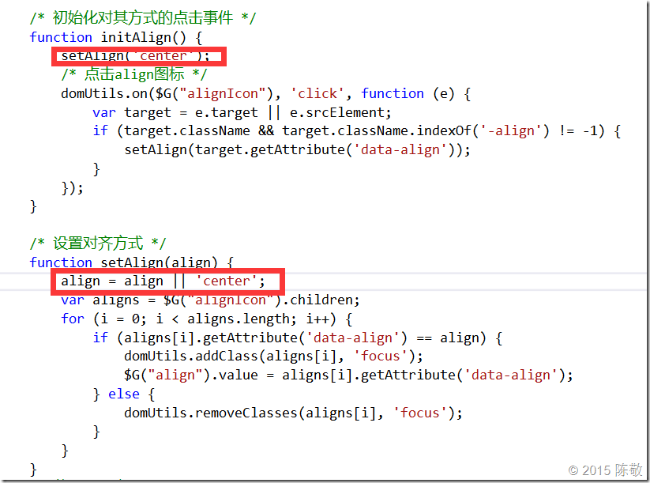

**六、ueditor如何自定义工具栏按钮**

如果现有的功能不能满足需求，我们想在工具栏上新增一个自定义按钮，该如何实现呢？

1.首先修改ueditor.config.js，为toolbars添加'mybtn1';

,toolbars: [[

'undo', 'redo' , '|',

'bold', 'forecolor' , 'removeformat', 'autotypeset', 'pasteplain' , '|', '|',

'justifyleft', 'justifycenter' , '|',

'link', 'unlink' ,  '|',

'insertimage', 'insertvideo' , '|',

'wordimage', '|' ,

'inserttable', 'insertrow' , 'deleterow', 'insertcol', 'deletecol' , 'mergecells', 'splittocells', '|' , **'mybtn1'**

        ]]

2.然后修改ueditor.all.js，找到变量btnCmds，添加'mybtn1';

var btnCmds = ['undo' , 'redo', 'formatmatch',

'bold', 'italic' , 'underline', 'fontborder', 'touppercase' , 'tolowercase',

'strikethrough', 'subscript' , 'superscript', 'source', 'indent' , 'outdent',

'blockquote', 'pasteplain' , 'pagebreak',

'selectall', 'print' ,'horizontal', 'removeformat', 'time' , 'date', 'unlink',

'insertparagraphbeforetable', 'insertrow' , 'insertcol', 'mergeright', 'mergedown' , 'deleterow',

'deletecol', 'splittorows' , 'splittocols', 'splittocells', 'mergecells' , 'deletetable', 'drafts', **'mybtn1'** ];

3.最后在ueditor.all.js，新增mybtn1命令执行的代码：

UE.commands['mybtn1'] = {

    execCommand: function (cmdName, align) {

var range = this .selection.getRange();

this.execCommand('inserthtml' , '<p>click mybtn1</p>');

return true ;

    }

};

这样就完成了对工具栏功能的扩展。

**七 ueditor如何自动抓取远程图片**

如果想实现粘贴网页时，直接将其中的图片上传到自己的图片服务器，该怎么做呢？这其中主要用到的js是plugins/catchremoteimage.js。

首先设置编辑器选项：catchRemoteImageEnable：true。这样便开启了自动抓取图片的功能。

如果想自定义图片上传方式，而不用ueditor默认的图片上传地址，那么需要修改catchremoteimage.js这里：

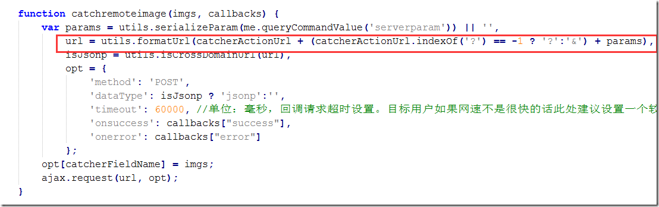

  把这里的url改成自定义的ashx文件地址即可。

**八  ueditor上传图片窗口，如何实现选择图片后自动上传**

上传图片窗口操作需要先选择图片，点击“开始上传”，然后插入图片。操作过程略显繁琐，其实可以去掉“开始上传”，在选中图片后自动上传。

首先找到dialogs/image/image.html,隐藏image.html的“开始上传”按钮。

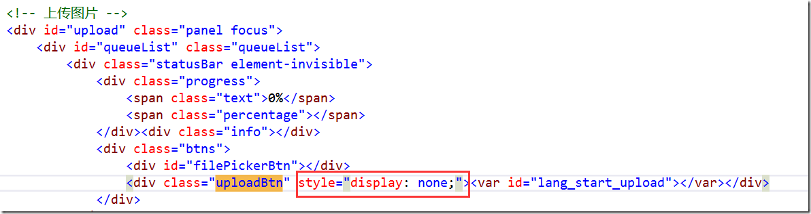

然后修改dialogs/image/image.js文件，找到addFile方法，然后在方法结尾添加以下代码：

function addFile(file) {

……  
                //自动上传  
                clickUpload = function () {  
                    $upload.click();  
                }  
                setTimeout("clickUpload()", 200);  
            }